

**“Calculadora Científica basada en Win32 API”**

Manual de usuario

**Asignatura:** Programación Estructurada

**Profesor:** M.I.T. Edwin Jesús León Bojórquez

**Licenciatura:** Ingeniería de Software

**Integrantes:**

Eduardo Zenet López Guerrero

Edgar Bezares Samaniego

Ricardo Alejandro Grimaldo Patiño

**Fecha de entrega:** 14 / Junio / 2020.

**ÍNDICE**

**Contenido**

**Acerca de…** **3**

Problemática 3

Objetivo 3

**Ejecución** **4**

**Modo de Uso** **6**

Operaciones básicas 7

Uso de los operadores ‘+’ y ‘-’ 7

Punto decimal 7

Uso de paréntesis 7

Tipo de conversiones 8

Funciones matemáticas 9

Trigonometría y raíz cuadrada 9

Errores (sintáctico, matemático, de límite y léxico) 10

Limpieza 10

Salir del programa 11

Palabras finales 11

# Acerca de…

## Problemática

Este programa surge a raíz de la dificultad hacia algunas personas para resolver problemas matemáticos donde estén presentes elementos de jerarquía de operaciones, funciones trigonométricas y funciones de conversión, así como otras operaciones disponibles, incluidas en el producto final.

## Objetivo

Una vez presentada la problemática, nuestra aplicación tiene como objetivo resolver dichas operaciones, como evaluación mediante la jerarquía de operaciones y resolución con funciones trigonométricas, además de tener la capacidad de convertir un número decimal a su equivalente en grados, minutos y segundos, y finalmente, convertir un número entero a su misma expresión en números hexadecimales, binarios y octales, todo por medio de una agradable a la vista y de fácil uso para la comodidad de nuestros usuarios.

Este manual pretende apoyar a los usuarios por medios visuales de cómo sacarle el máximo provecho a nuestra aplicación **“Calculadora científica”**; del mismo modo, recomendamos encarecidamente al lector considerar los puntos siguientes:

* Leer toda la documentación proporcionada antes de usar el software a fin de garantizar el uso correcto y seguro.
* Las descripciones se basan en los ajustes predeterminados del software.
* Este software es un producto desarrollado por estudiantes para estudiantes, trabajadores y cualquier tipo de persona que desee usarlo.

# Ejecución

Cualquiera de nuestros usuarios será capaz de abrir con facilidad la aplicación ejecutable, en este caso, con extensión .exe, únicamente cumpliendo los siguientes requisitos: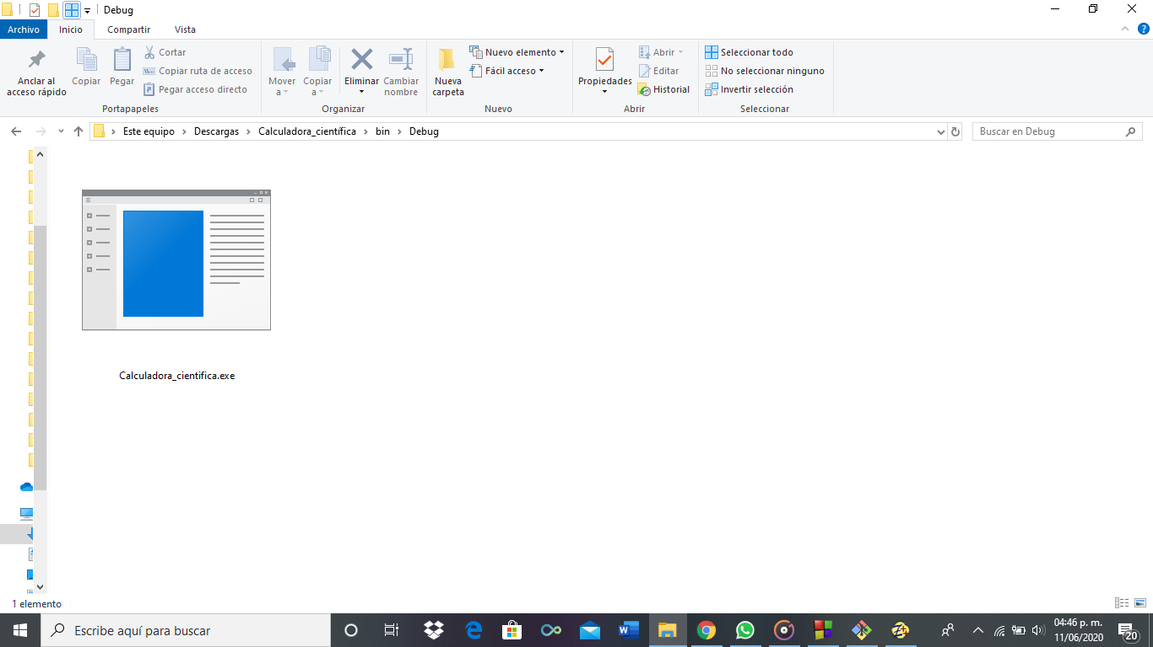

* Debes tener un sistema operativo de 32 o 64 bits.
* El sistema operativo debe ser Windows 7 / 8 / 10.
* 80 KB de almacenamiento disponible.

Una vez se quiera abrir la aplicación, es posible que se presente la siguiente situación:

Es necesario habilitar el permiso para la inicialización de la aplicación; adicionalmente, el usuario puede estar seguro de que nuestra aplicación está libre de virus o similar, pues fue desarrollada por nosotros con el cuidado necesario, de manera que no presente un riesgo al momento de ejecutarla en alguna PC exterior de donde fue hecha inicialmente.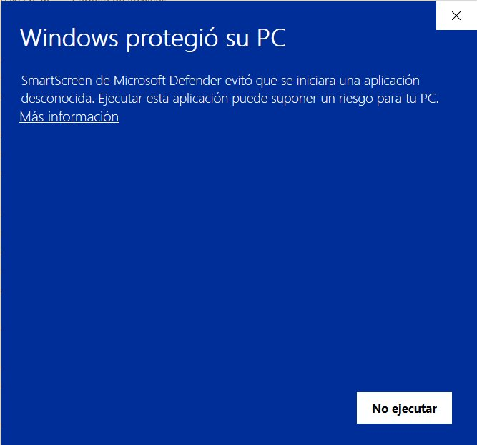

En este caso, será necesario dirigirse al apartado que dice *Más información*, por lo que aparecerá lo siguiente: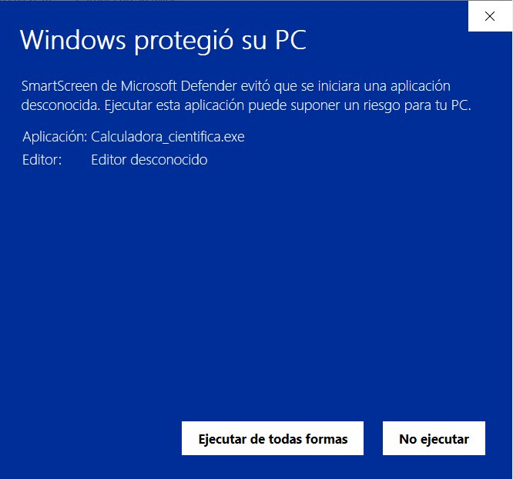

Se procederá a hacer click en el botón **Ejecutar de todas formas** y...

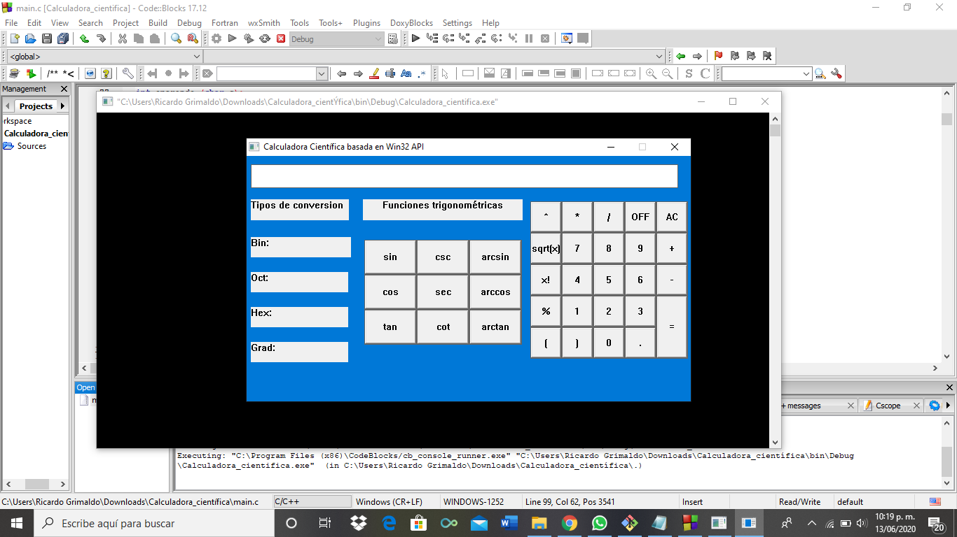

**¡Felicidades!**

¡Ahora eres libre de usar nuestra calculadora científica!

La aplicación no solicita ningún permiso especial para poder funcionar, por lo tanto, es todo lo requerido para poder usar la aplicación.

A continuación, presentaremos cómo funciona y se puede utilizar la aplicación.

# Modo de Uso

La Calculadora Científica está planeada para que su uso sea práctico y sencillo para nuestros usuarios. Debajo se muestra cómo se ve la aplicación:

Tal y como se muestra, incluye tanto los operadores básicas de una calculadora, como adicionales escogidos por sus servidores, para variedad en la misma (desde diferentes tipos de conversiones, hasta todas las funciones trigonométricas, normales, inversas y recíprocas).

Para ingresar la expresión a calcular, puede ser de 2 maneras: Sea de forma tradicional, es decir, desde el teclado (para esto primero se tiene que hacer referencia a la caja de texto presente, haciendo click en la misma), o bien, usando los botones presentados, pero con cualquiera de las 2 opciones que se elija, será necesario darle click al botón ‘=’ para calcular el resultado deseado.

Más adelante presentaremos los casos particulares que nuestros usuarios se podrían preguntar cómo funcionan o llevarlas a cabo.

## Operaciones básicas

### Uso de los operadores ‘+’ y ‘-’

Como cualquier calculadora, es posible usarlos de forma normal. ej: 4+5, 8-4; por otro lado, también es posible hacer uso de los mismos para hacer referencia a que un número es positivo o negativo, ya sea al inicio de una sentencia, o bien, para cambiar de signo multiplicando por éste. Ej: -5+4, (-2)(10), 8, 2(5+1), +10*2, etc.

En el particular caso que se quiera hacer una operación con un número negativo, deberá ser necesario hacer uso de los paréntesis, caso contrario, el programa lo detectará como error. Ej: 10/(-2), (55.6/(-4))(98), (5!)(-8), etc.

### 

### Punto decimal

A pesar de no ser una función, vale la pena mencionarlo, y es que para su uso es posible hacerlo desde su botón o el teclado (tal y como todas las funciones y operaciones).

En el caso que se quiera utilizar un número con decimales menor a 1 y/o mayor de -1, no es necesario poner ‘0.13...’, únicamente con poner el . y el número decimal deseado basta. Ej: .1+2, (.5)(10), etc.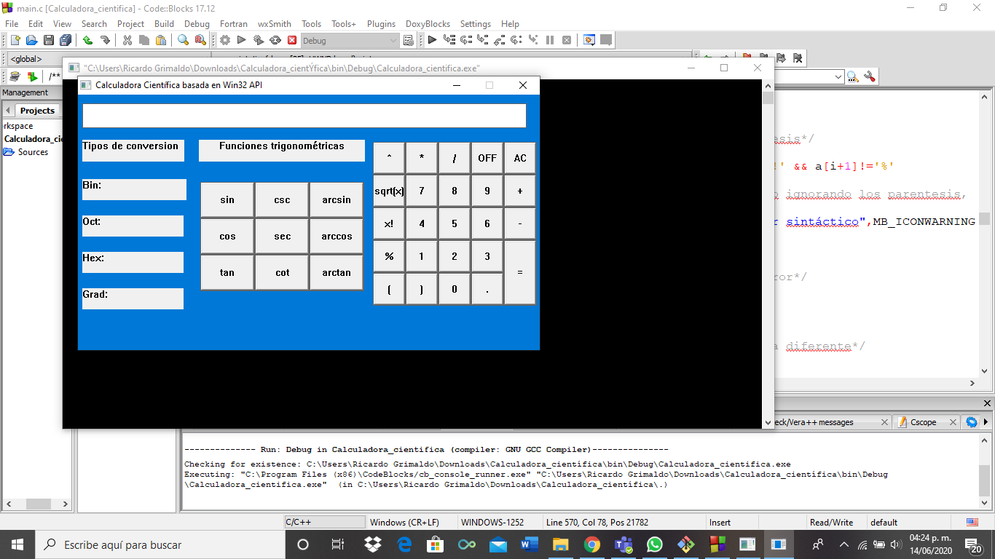

### 

### Uso de paréntesis

Tal y como se mencionó anteriormente, es posible hacer uso de estos operadores ya sea para multiplicación, priorizar operadores, juntar muchas expresiones y operaciones en una sola, etc (siempre y cuando no se cometan errores, para más información ir a la página 10 ). Ej: (4)(8)(9), (4(8/(7+8))), (4+5(-2))(-1), etc.

## Tipo de conversiones

No es necesario hacer click en ningún botón para acceder a dichas conversiones, pues basta simplemente con poner la cantidad que se desea convertir y, al momento de querer calcular el resultado, éste aparecerá de forma automática en su espacio correspondiente (siempre y cuando se ponga click en el botón ‘=’).

Mismo caso ocurrirá con el resultado de una expresión escrita previamente.

En el particular caso de que se escriba o calcule un número exageradamente grande (como en el caso de 99999990), la misma etiqueta de la conversión avisará al usuario acerca de dicha situación.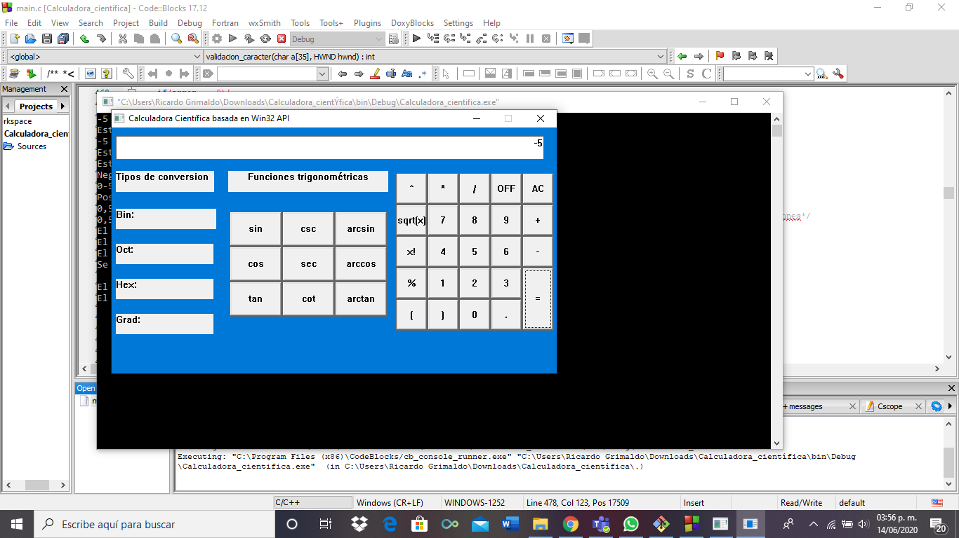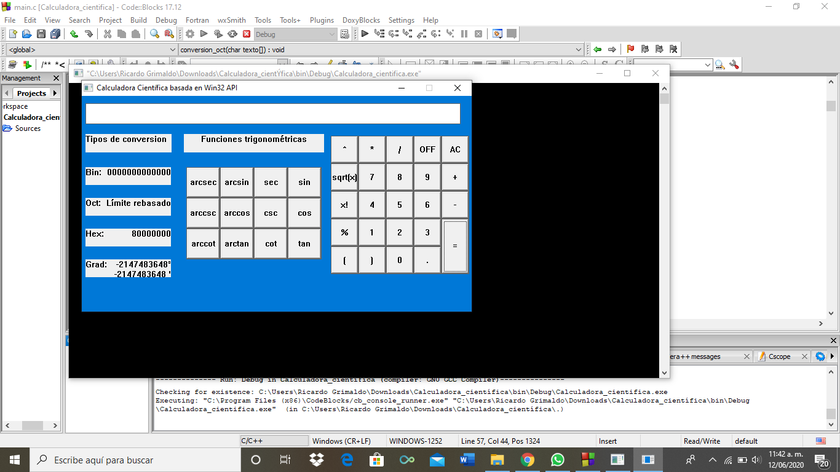

Otro caso a presentarse, es que las conversiones únicamente aceptarán números mayores o iguales a 0, y en el caso de que se calcule o resulte un número negativo, simplemente quedarán en blanco hasta que aparezca un número válido.

## Funciones matemáticas

Además de las funciones básicas que ya todos conocemos, nuestra calculadora incluye las siguientes funciones:

|  |  |  |
| --- | --- | --- |
| Tecla | Nombre | Descripción |
|  | Potencia | Eleva el primero valor (izquierda) a un exponente (derecha).  Ej: 2^3, seguido de darle click a ‘=’, el resultado será .  **Nota*: Únicamente se puede elevar a un número entero positivo.** |
|  | Factorial | Calcula el factorial de ‘x’, en este caso, del valor de la izquierda. Es necesario hacerle click al botón de dicha función, o bien, poner en el teclado el símbolo ‘!’ justo después del número al que se le desea sacar su factorial.  **\*Nota: Únicamente se puede calcular factorial de números enteros positivos.** |
|  | Porcentaje | Comportándose de igual manera que *factorial*, es necesario colocar el ‘%’ justo después de la expresión o número del que se le desea sacar el resultado de dividirlo entre 100. |

## Trigonometría y raíz cuadrada

Al momento de elegir una función por medio del botón que represente a la misma, en la caja de texto aparecerá de forma automática junto a un paréntesis abierto, esto para que el usuario introduzca el número que desee convertir (sea decimal o entero) y cerrarlo con el otro paréntesis, o bien, dejando la posibilidad al usuario de colocar más expresiones y operaciones, procurando cerrar el paréntesis cuando se crea necesario.

**\*Nota: Las funciones trigonométricas se calcularán en radianes.**

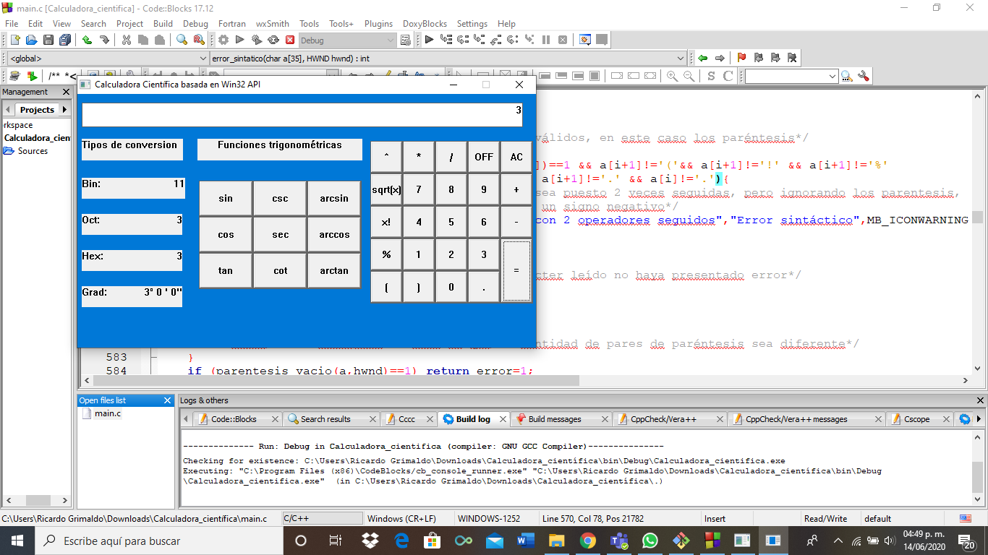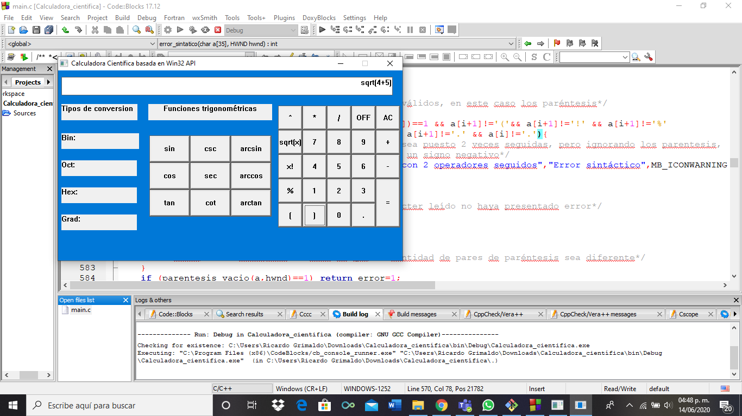

En el caso de que se desee escribir las funciones desde el teclado, ¡también es posible!, con la única condición que tienen ser escritas correctamente, caso contrario...

## Errores (sintáctico, matemático, de límite y léxico)

En el caso de presentarse un error (sea por error de escritura, matemático, límite de caracteres, entre otros), la aplicación se encargará de avisarle al usuario el tipo de error que cometió, dejando la posibilidad de poder corregirlo.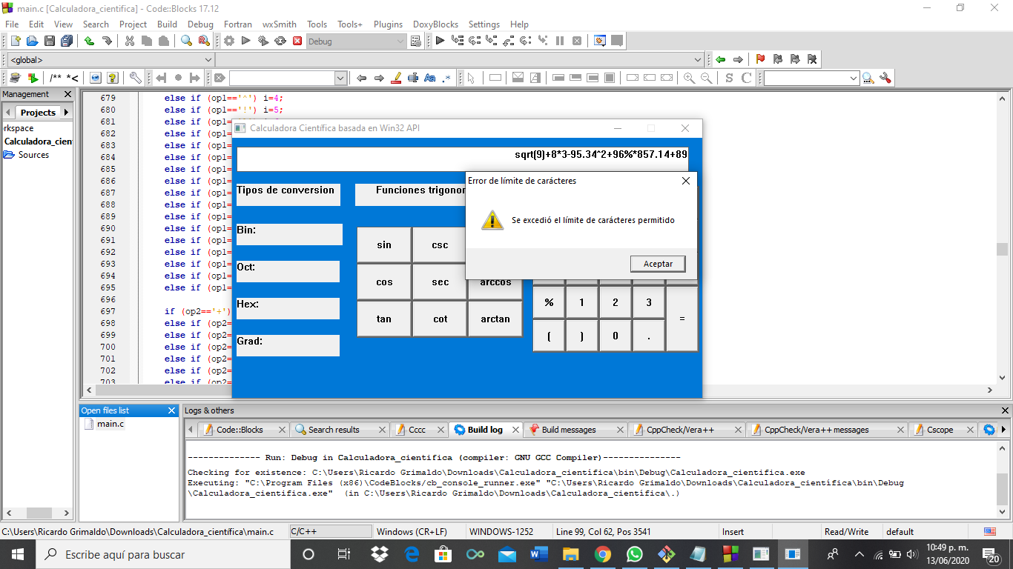

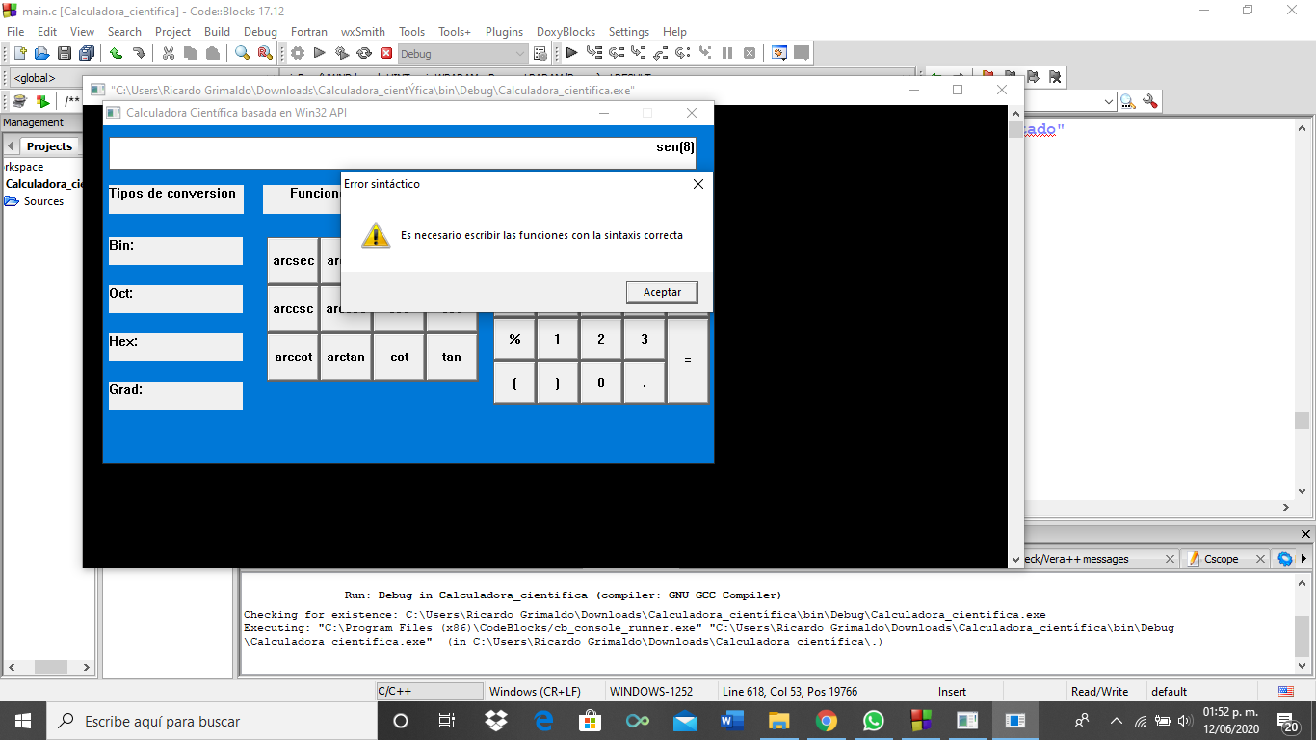

## 

## Limpieza

La función **AC** (*All Clear, o limpieza total en español*), tal y como su nombre y función básica en cualquier calculadora indica, consiste en borrar todo lo que se haya escrito en la pantalla (esto también hará que se borre lo que esté en las conversiones).

En cambio, si lo que se desea es borrar un sólo carácter o unos cuantos sin querer borrar toda la expresión, también está la opción de dirigirse a la caja de texto y borrarlo manualmente con ayuda del teclado de la computadora / laptop del usuario usando el teclado *‘backspace’* o *‘retroceso’*.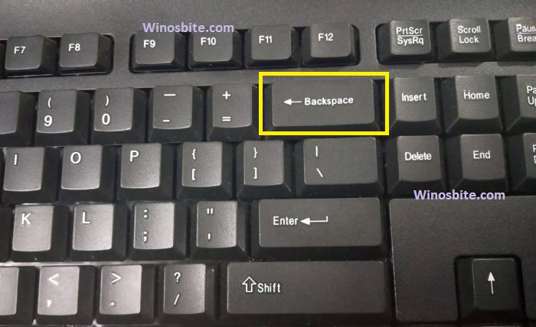

## Salir del programa

Existen 2 formas para poder cerrar el programa: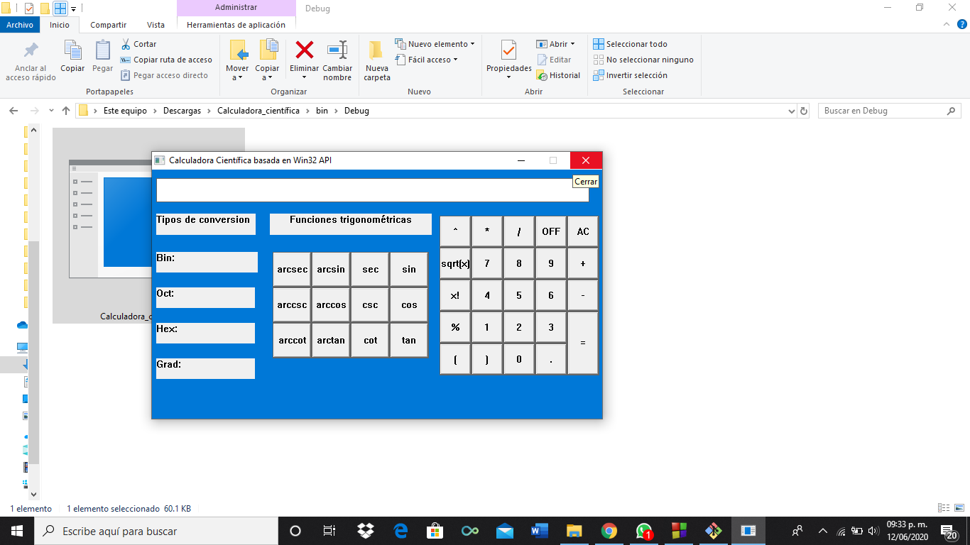

La más cómoda y convencional para cerrar cualquier aplicación de Windows, y es con el botón de **Cerrar** que se encuentra en la misma ventana.

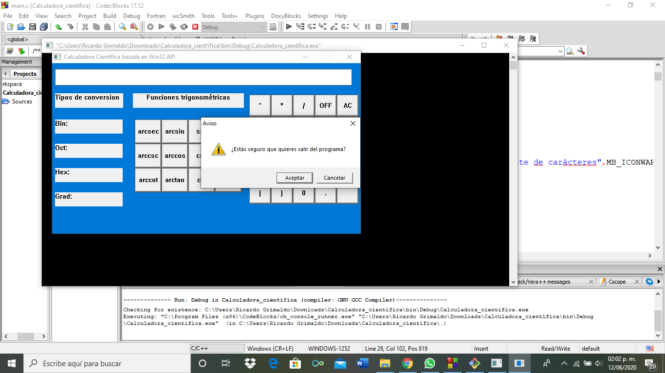

Como otra alternativa, también está disponible el botón **OFF,** común en las calculadoras, que al momento de seleccionarlo, le aparecerá un aviso al usuario para confirmar su decisión, ya sea la de cerrar el programa, o que haya sido apretado por accidente y se desea continuar usando.

## 

## Palabras finales

Este proyecto fue diseñado con responsabilidad, trabajo en equipo pero por sobre todo, dedicación y esfuerzo por parte de estudiantes apasionados en su carrera, aspirantes a ser grandes y exitosos licenciados en Ingeniería de Software.

Esperemos y disfruten el uso de la calculadora tanto como nosotros disfrutamos en diseñarla y crearla.